履歴書 2026年 4月 5日
フリガナ | エムディーサジャド・ホッセン |  |  |  |  | 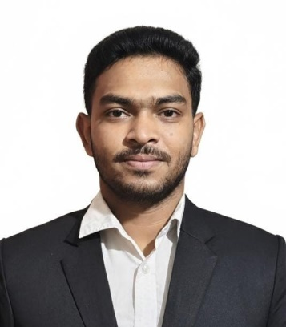
氏名 | MD SAJJAD HOSSEN
生年月日 | 西暦 2005年 01月 06日生 (満 21歳) | 性別 |  | 男
ふりがな | 〒イースト・デワン・ナガル、3番ワード、イスマイル・ソウダゴレル・バリ、ハタザリ4330、チャットグラム
現住所 | 〒EAST DEWAN NAGAR WARD NO 03, ISMAIL SOWDAGORER BARI, HATHAZARI-4330, CHATTOGRAM
メール | sajjad328941@gmail.com |  | 電話 |  | +8801870328941

年 | 月 | 学歴・職歴（各別にまとめて書く）
 |  | 学歴
2022 | 12 | CHITTAGONG UNIVERSITY COLLEGE 専門学校
2024 | 10 | CHITTAGONG UNIVERSITY COLLEGE 専門学校 卒業
 |  | 職歴
2025 | 1 | 自宅で牛を飼育しています
 |  | 退職
 |  | 現在に至る
 |  | 以上

年 | 月 | 免許・資格
2025 | 11 | 一般的な畜産 合格
2025 | 7 | JLPT N4 合格

自己PR | 通勤時間  約 時間 分
自己PR | 扶養家族(配偶者を除く)  人
自己PR | 配偶者  有 無 | 配偶者の扶養義務  有 無

本人希望記入欄（特に給料、職種、勤務時間、勤務地、その他についての希望などがあれば記入）
貴社の規定に従います

